
اليوم | التاريخ | الصف | الحصة
 | / 4 / 2026 | 8 /
 | / 4 / 2026 | 8 /

الوحدة التعليمية | المجال | رقم البند | عنوان الدرس
السابعة  ( تحليل المقادير الجبرية ) | العد والجبر | تابع/ بند (7-4) | حل معادلة من الدرجة الأولى في متغير واحدح 3
المعيــــــــــــــــــــــار |  |  | نواتــــــــــــــــج التعلـــــــــــــــــــــــــــــــــــــــــم
- استخدام إستراتيجيات متنوعه لوصف وتحليل العلاقات والتغيرات  - اختيار العمليات المناسبة واستخدامها لحل المسائل وتعليل الخيارات  -تمثيل وتحليل المواقف والبنى الرياضية باستخدام الرموز الجبرية. |  |  | تحل معادلة من الدرجة الأولى في متغير واحد.
مؤشــــــــــــــــــــرات الأداء
- يحول المسائل اللفظية إلى معادلة
- تحل معادلة من الدرجة الأولى في متغير واحد

العبارات والمفردات | معادلة من الدرجة الأولى – متغير – عملية عكسية – معكوس جمعي – معكوس ضربي

بنود الدرس | المحتـــــــــــــــــــــوى | الوســـائط التعليمية | القيم التربوية
المقدمة والتمهيد | أكتب التعبير الجبري  4 أضعاف عدد ما  ستة أضعاف عدد مضافا اليها 12 | جهاز العرض | التذكر التفكير
بنود الدرس | المحتـــــــــــــــــــــوى | الوســـائط التعليمية | القيم التربوية
العرض | مناقشة مثال (4) : ك ص 151  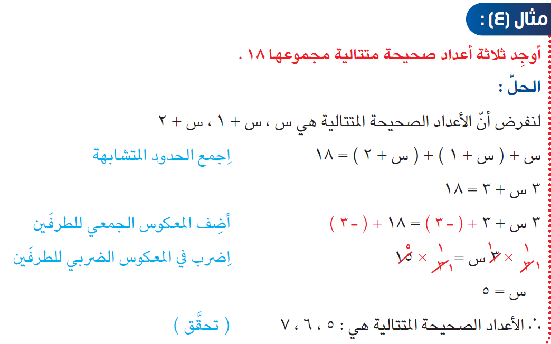 | جهاز العرض  الكتاب ص 151 | المشاركة والتعاون
العرض | مناقشة مثال (5) ك ص 151  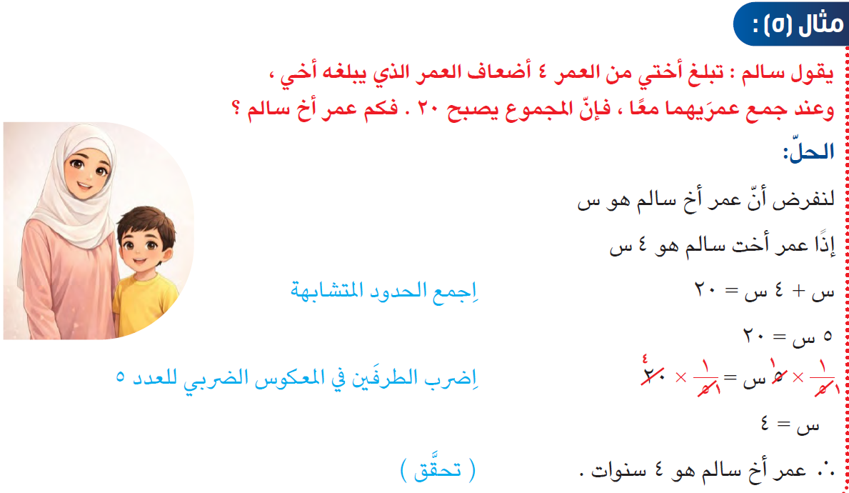 | جهاز العرض ك ص 151 | المشاركة والتعاون
العرض | 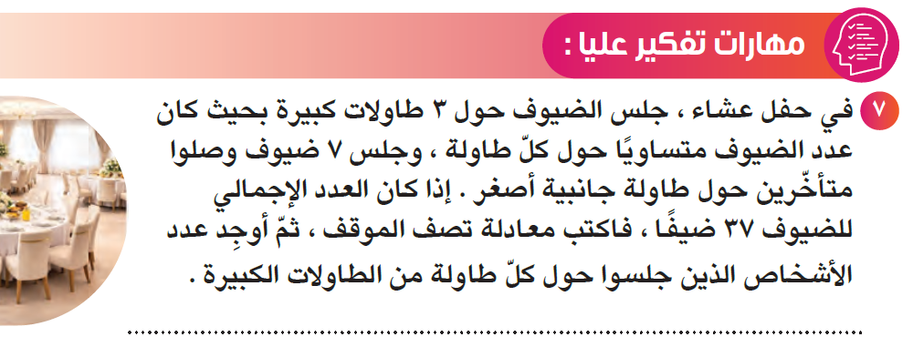  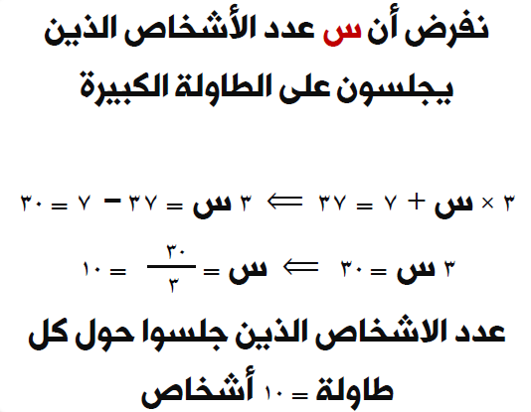  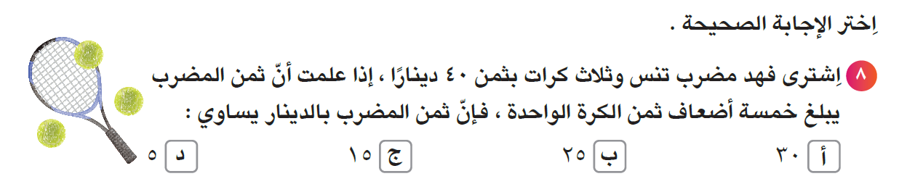  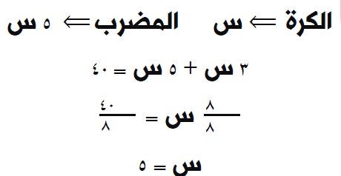  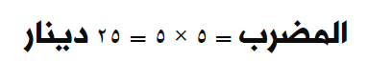 | جهاز العرض ك ص 154 | التفكير
العرض | التطبيق تمارين ذاتيه رقم2، 4 ك ص 153  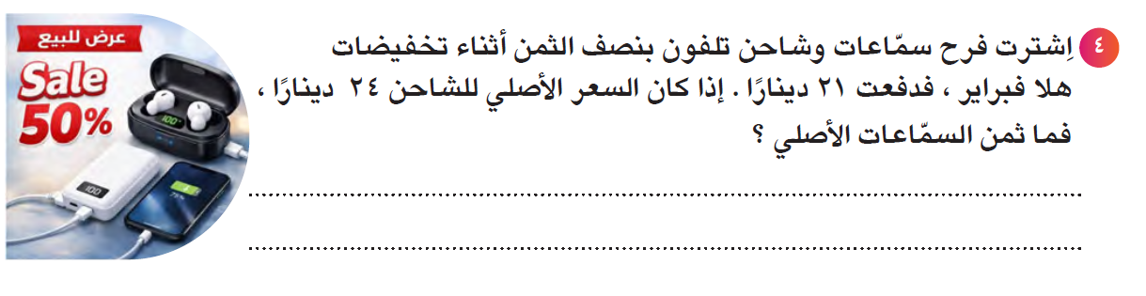 | جهاز العرض ك ص 153 | العمل والانجاز
الخاتمــــة و التقييــــــــم | اخترالاجابة الصحيحة  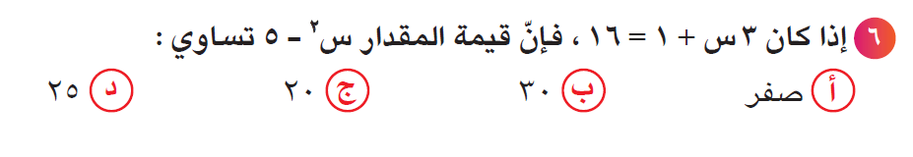 | جهاز العرض  ك ص 153 | التفكير والابداع

التقويــــم | الصف | مدى تحقق  نواتج التعلم | ملائمة محتوى التحضير مع زمن الحصة | فعالية الوسائل التعليمية المستخدمة | الأخطاء الشائعة بعد العرض | التطبيق
التقويــــم | 8 /
التقويــــم | 8 /

